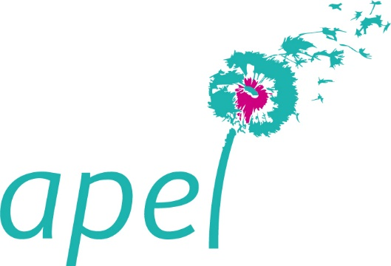
S U B V E N T I O N S – 2024/2025
Dossier de demande de subvention Pastorale

Apel :
(Nom de l’établissement - Ville)

Nom du président :

Etablissement :

Nom du projet :

Niveau concerné :

Financement :

Nombre d’enfants concernés par le projet : ...................

Coût total du projet :

Montant participation Ogec :

Montant participation Famille :

Montant participation Apel :

Montant participation Apel départementale :

Montant participation Apel académique :

APEL DEPARTEMENTALE
DE SEINE ET MARNE

S U B V E N T I O N S – 2024/2025

APEL DEPARTEMENTALE
DE SEINE ET MARNE

Cahier des charges

Liste des documents à fournir avant le 20 mars 2025

- Les statuts conformes aux statuts-types de l’Apel nationale + récépissé du dépôt des statuts en préfecture
- Le dossier de demande de subvention
- Une lettre de présentation du projet (excepté pour le FRAT)
- Le RIB de votre Apel
- Attestation du nombre d’élèves ayant participé (facture ou attestation du chef d’établissement). A envoyer avant le
- 24 avril 2025 pour le FRAT
- 10 juin 2025 pour les pèlerinages et retraites

Les subventions départementale et académique n’excéderont pas respectivement le montant accordé par l’Apel d’établissement. Toutefois une attention spécifique sera accordée pour les cas particuliers.
- FRAT : 30 € par élève maximum
- Pèlerinages et retraites : 25 € par élève maximum à hauteur de 1000 € par projet

- CONDITION D’OBTENTION DE LA SUBVENTION :

Les Apel d’établissement devront avoir payé leurs cotisations à l’Apel départementale au plus tard le 20 mars 2025

A retourner au secrétariat
par mail
secretariat@apelcreteil.fr

